Sostituendo il quinto postulato con un altro asserto equivalente:
In un triangolo la somma degli angoli interni è di 180°

Si ha che le negazioni N1 e N2 diventano:
N1. In un triangolo la somma degli angoli interni è minore di 180°
N2. In un triangolo la somma degli angoli interni è maggiore di 180°
Quindi nella geometria in cui vale N1 esistono infinite parallele ad una retta passanti per un punto esterno ad essa e i triangoli risultano "sgonfiati" perché la somma dei loro angoli interni è minore di 180°; nella Geometria in cui vale N2 non esiste alcuna parallela ad un retta e passante per un punto esterno ad essa e i triangoli sono "gonfiati" perchè la somma degli angoli interni è un valore più grande di 180°.
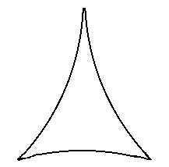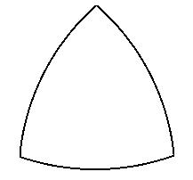
Figura 13. triangolo iperbolico Figura 14. triangolo riemanniano
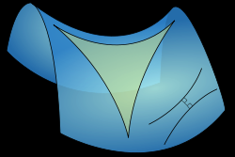 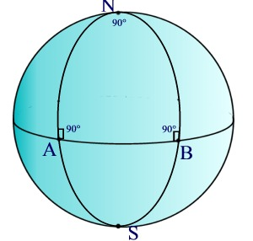
La geometria scoperta da Gauss (1777-1855), Jànos Bolyai (1812-1860) e Lobachevsky (1793-1856) è la prima Geometria non Euclidea ed è conosciuta come Geometria Iperbolica, nome dato dal matematico Felix Klein (1849-1925) nel 1871. In Greco "iperbole" significa "eccesso" e in tale geometria il numero delle rette parallele ad una retta data e passanti per un punto fissato è in "eccesso" rispetto a quello della Geometria Euclidea.
L'altra Geometria introdotta da Riemann (1826-1866) ed a cui Klein ha dato il nome di Ellittica, si nega l'esistenza rette parallele.
Geometria Sferica (Ellittica o Riemaniana)
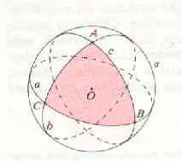

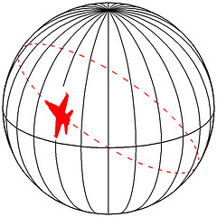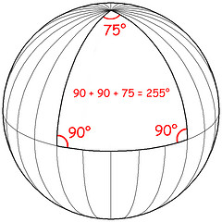
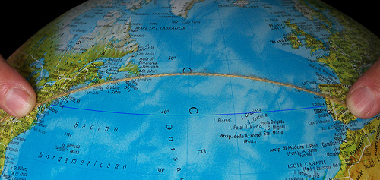
La foto della struttura fatta col Geomag riproduce qualcosa che, pur non essendolo, assomiglia molto alla geometria sferica: le rette che dovrebbero essere parallele si rastremano andando verso il bordo, e la somma degli angoli interni di un triangolo tende a crescere via via che si osservano triangoli più grandi:
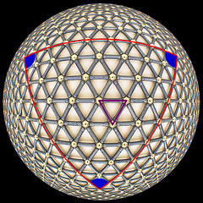
Un piccolo triangolo costituito da tre sfere contigue (in viola nell'immagine) ha tutte le caratteristiche di un triangolo della geometria classica; ma i tre angoli segnati in blu, del triangolo rosso molto più grande, sono di circa 112° ciascuno per un totale di 336°

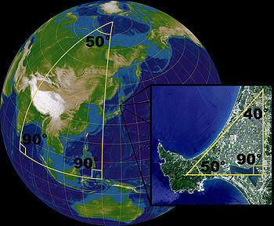

Esempi artistici di Geometria Iperbolica
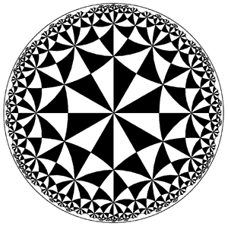
Donald Coxeter, Tassellatura con triangoli del piano iperbolico.
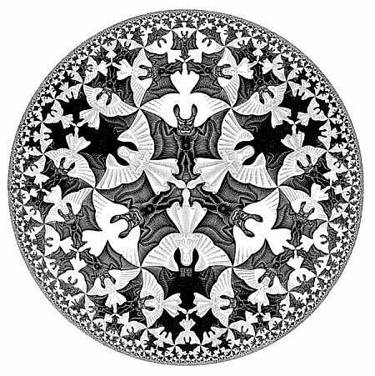
Limite del cerchio (Escher 1960) Farfalle (Escher 1959)
Geometria Iperbolica: il Modello di Poincaré (1860)
In questo modello
- il piano è la regione delimitata da una circonferenza, con l'esclusione della stessa;
- il punto è ogni punto interno alla circonferenza (quindi i punti appartenenti al bordo della circonferenza non sono inclusi in questo modello)
- la retta è ogni diametro della circonferenza e ogni arco di circonferenza ortonormale e interno a questa.

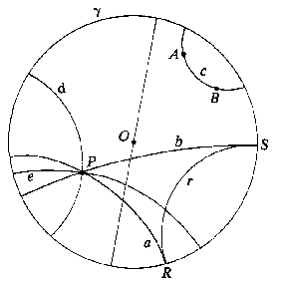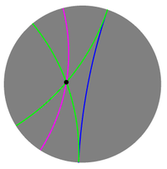
In questo modello supponiamo che il "piano" sia formato dalla regione interna W ad un’assegnata circonferenza w (detta orizzonte). Chiameremo tale regione il piano di Poincarè o "piano". Un punto di W è un punto del piano di Poincaré in questa nuova geometria in cui, invece, ci sono due tipi di rette:
- i diametri del cerchio W , vengono detti "rette del primo tipo";
- gli archi di circonferenza ortogonali a w , aventi gli estremi su w , vengono detti "rette del secondo tipo"
L’incidenza tra "rette" in questa nuova geometria è definita in modo naturale, come intersezione tra archi o diametri del cerchio.
I teoremi soliti della geometria euclidea del piano, concernenti l’incidenza tra rette, valgono anche in questa nuova geometria. Poiché per due punti distinti passa sempre uno e un solo diametro, oppure una e una sola circonferenza ortogonale a quella dell’orizzonte w , allora si può affermare che:
Per due "punti" distinti passa una e una sola "retta".
Definiamo l’angolo tra due rette come l’ordinario angolo della geometria euclidea, misurato nel solito modo, tra le rette tangenti alle due curve nel loro punto d’intersezione.
Definiamo segmento l’insieme dei punti di una retta compreso tra due punti. Nel modello di Poincaré la lunghezza di un segmento non è più definita nello stesso modo in cui è definita nella geometria euclidea.
Dati due punti A e B interni al cerchio si definisce lunghezza del "segmento" AB il seguente numero:
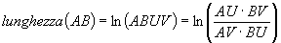
dove i punti U e V sono individuati dalle intersezioni della retta AB con la circonferenza w (ABUV si chiama il birapporto tra i punti A, B, U, V appartenenti ad un diametro oppure ad un arco di circonferenza ortogonale a w). I punti U e V appartengono ad w e quindi non appartengono alla retta per i punti A e B.
La lunghezza iperbolica di un segmento AB gode di alcune proprietà:
- è definita per ogni coppia di punti interni al cerchio W
- è sempre positiva o nulla
- è = 0 se e solo se il punto A coincide con B
- possiede la proprietà additiva, ovvero se A, B, C appartengono allo stesso segmento e B sta tra A e C, allora la lunghezza di AB + la lunghezza di BC = la lunghezza di AC
- la lunghezza di un segmento AB tende all’infinito se il punto B tende a V oppure se il punto A tende a U.
Usando la definizione di lunghezza possiamo definire la congruenza (iperbolica) tra due segmenti dati. Non si tratta più della solita congruenza! Si noti il disegno di Escher:
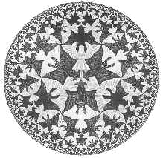
Due segmenti congruenti dal punto di vista euclideo non sono più congruenti dal punto di vista iperbolico, e viceversa.
Nel modello della geometria iperbolica si può verificare che tutti gli assiomi di Euclide sono validi tranne quello delle parallele. Infatti:
- Dati due punti interni a C, esiste effettivamente un'unica circonferenza perpendicolare al bordo del cerchio passante per i due punti.
- Un arco di circonferenza può essere prolungato indefinitamente: il fatto che la distanza tenda a infinito all'avvicinarsi del bordo di C implica che tale bordo non è raggiunto mai, e quindi il prolungamento non si interrompe.
- È possibile disegnare un cerchio con centro e raggio fissato.
- Gli angoli retti sono uguali.
- Dato un punto P ed una retta r che non lo contiene, esistono almeno due rette passanti per P disgiunte da r.
Nel modello di Poincaré se si assegna una "retta" AB e un punto P fuori di essa, per questo punto P passano infinite rette parallele alla retta data.
In figura è disegnata la retta AB, un punto P esterno ad essa e le rette r e s parallele alla retta AB. Nel fascio di rette passanti per il punto P, le rette r e s separano le rette incidenti alla retta AB da quelle che non intersecano la retta AB. Le rette r e s sono le prime rette parallele alla retta AB.
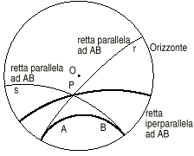
Tra le rette r e s sono comprese infinite rette che non intersecano la retta AB. Tali rette si dicono iperparallele alla retta AB. Quindi per P passano due rette parallele e infinite rette iperparallele alla retta AB.
Nelle figure che seguono proponiamo alcune costruzioni, realizzate con Cabrì, con qualche commento.
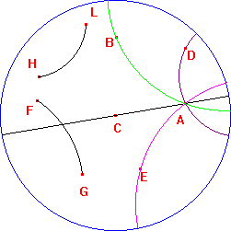  In questa immagine sono rappresentate quattro rette, passanti per un stesso punto A (AC, AE, AD, AB) e due segmenti (HL ed FG). Delle quattro rette una è un diametro, le altre tre sono archi di cerchio. | 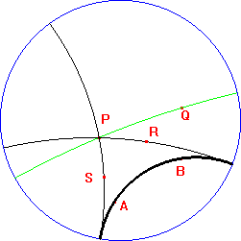  In questa immagine sono rappresentate: una retta AB, le due parallele passanti per un punto P (PS e PR) ed un'altra retta, PQ, non secante AB: anche quest'ultima potrebbe essere considerata parallela ad AB (infatti non la interseca), ma si preferisce riservare questo nome solo alle due rette "estreme", PS e PR. Le rette dello stesso tipo di PQ si dicono ultraparellele.
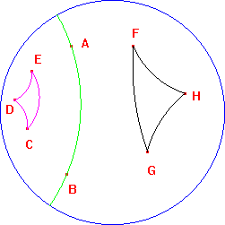  Due triangoli, ΔFGH ed ΔECD, simmetrici rispetto alla retta AB. | 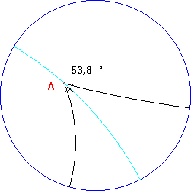  Un angolo di vertice A, la sua misura in gradi (ottenuta misurando l'angolo tra le tangenti ai due archi di cerchio) e la bisettrice dell'angolo.
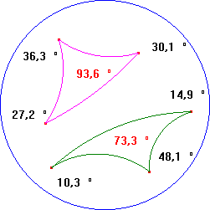  Due triangoli con la misura dei loro angoli interni e la misura della somma: come è caratteristico di questa geometria, la somma è sempre minore di 180° ed è variabile da triangolo a triangolo. | 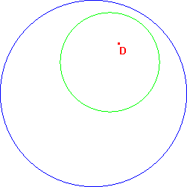  Un cerchio di centro D (!). Si osservi come l'aspetto del cerchio sia identico a quello che si ha nella ordinaria geometria, mentre ciò non succede per il centro.
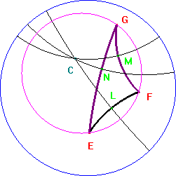  Un triangolo (EFG) e il cerchio ad esso circoscritto. I punti L, M, N sono i punti medi dei tre lati. Le rette CL, CN, CM sono i tre assi e C è il circocentro. Si osservi che il punto medio di un segmento non corrisponde al punto medio in senso euclideo, mentre il concetto di perpendicolarità è identico. | 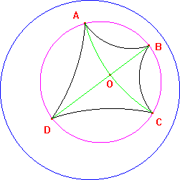  Un cerchio di centro O, due diametri tra di loro perpendicolari e il quadrato inscritto nello stesso cerchio.
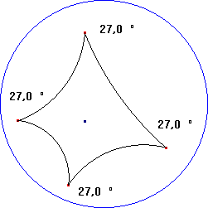  Un quadrato e la misura dei suoi angoli (ovviamente tutti uguali): la somma è minore di due retti. | 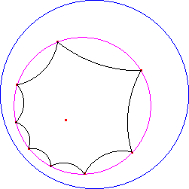  Un ottagono regolare e il cerchio ad esso circoscritto.

Link al software “Non-euclid”
Riferimenti bibliografici

http://areeweb.polito.it/didattica/polymath/htmlS/argoment/APPUNTI/TESTI/Set_04/InversioneCircolareTomasi.htm

http://www.dif.unige.it/epi/hp/pal/NonEucl-5.pdf

http://web.unife.it/progetti/geometria/Escher_A/infinito.htm

- E. Agazzi, D. Palladino, Le geometrie non euclidee e i fondamenti della geometria dal punto di vista elementare, La Scuola, Brescia 1998.
- H.M.S. Coxeter, Non Euclidean Geometry, Dover, New York.
- H.M.S. Coxeter, Introduction to Geometry, Whiley, New York 1969.
- H.M.S. Coxeter, S.L. Greitzer, Geometry Revisited, The Mathematical Association of America, Whashington 1967.
- M. Dedò, Le trasformazioni geometriche, Decibel-Zanichelli, Padova 1996.
- Euclide, Gli Elementi, UTET, Torino 1970.
- G. Margiotta, Introduzione alla geometria non euclidea con Cabri, Quaderno n. 10 di CABRIRRSAE, Bologna 1996.
- R.J. Trudeau, La rivoluzione non euclidea, Bollati Boringhieri, Torino 1991.

